
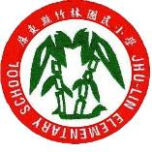
一、主 題：營造多元化、豐富的自然教學環境
二、活動地點：校園
三、活動說明：栽種多元樣貌之植物，建構多層次的自然

環境。
四、活動成果：
說 明

藝術造景︱「曙」代表學校歷經風災重生




栽種胡椒、灌木等樹種與雅石形，營造庭院氛圍
說 明

